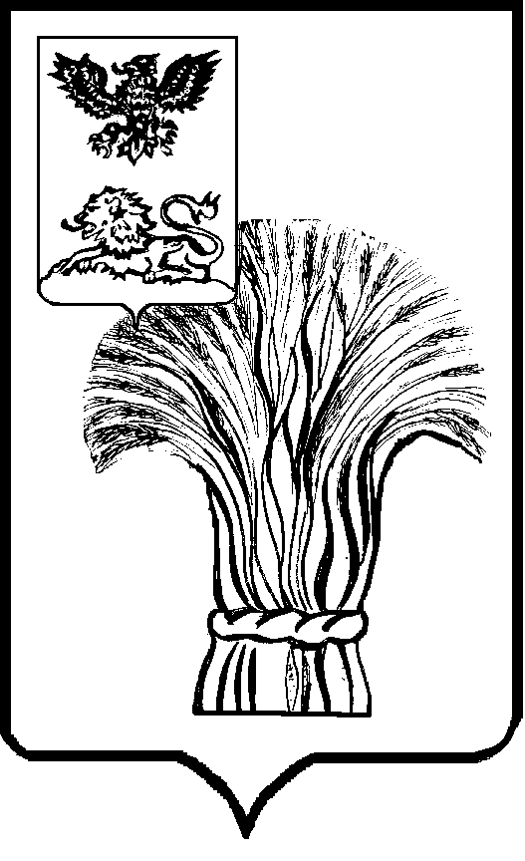

СОВЕТ ДЕПУТАТОВ
РОВЕНЬСКОГО МУНИЦИПАЛЬНОГО ОКРУГА
БЕЛГОРОДСКОЙ ОБЛАСТИ

Р Е Ш Е Н И Е

27 марта 2026 года № 10/144

О назначении публичных слушаний по проектам решений Совета депутатов Ровеньского муниципального округа Белгородской области
«Об исполнении местного бюджета Ровеньского района за 2025 год», «Об исполнении местного бюджета Айдарского сельского поселения за 2025 год», «Об исполнении местного бюджета Верхнесеребрянского сельского поселения за 2025 год», «Об исполнении местного бюджета Ладомировского сельского поселения за 2025 год», «Об исполнении местного бюджета Лозовского сельского поселения за 2025 год», «Об исполнении местного бюджета Лознянского сельского поселения за 2025 год», «Об исполнении местного бюджета Наголенского сельского поселения за 2025 год», «Об исполнении местного бюджета Нагорьевского сельского поселения за 2025 год», «Об исполнении местного бюджета Новоалександровского сельского поселения за 2025 год», «Об исполнении местного бюджета Ржевского сельского поселения за 2025 год», «Об исполнении местного бюджета Свистовского сельского поселения за 2025 год», «Об исполнении местного бюджета Харьковского сельского поселения за 2025 год», «Об исполнении местного бюджета городского поселения «Поселок Ровеньки» за 2025 год»

В соответствии с Федеральным законом от 20 марта 2025 года № 33-ФЗ «Об общих принципах организации местного самоуправления в единой системе публичной власти», Порядком назначения и проведения публичных слушаний по проектам муниципальных правовых актов по вопросам непосредственного обеспечения жизнедеятельности населения Ровеньского муниципального округа Белгородской области, утвержденным решением Совета депутатов Ровеньского муниципального округа Белгородской области от 26 сентября 2025 года №1/13, Совет депутатов Ровеньского муниципального округа Белгородской области решил:
1. Вынести на публичные слушания проекты решений Совета депутатов Ровеньского муниципального округа Белгородской области :
1.1. «Об исполнении местного бюджета Ровеньского района за 2025 год» (приложение 2),
1.2. «Об исполнении местного бюджета Айдарского сельского поселения за 2025 год» (приложение 3),
1.3. «Об исполнении местного бюджета Верхнесеребрянского сельского поселения за 2025 год» (приложение 4),
1.4. «Об исполнении местного бюджета Ладомировского сельского поселения за 2025 год» (приложение 5),
1.5. «Об исполнении местного бюджета Лозовского сельского поселения за 2025 год» (приложение 6),
1.6. «Об исполнении местного бюджета Лознянского сельского поселения за 2025 год» (приложение 7),
1.7. «Об исполнении местного бюджета Наголенского сельского поселения за 2025 год» (приложение 8),
1.8. «Об исполнении местного бюджета Нагорьевского сельского поселения за 2025 год» (приложение 9),
1.9. «Об исполнении местного бюджета Новоалександровского сельского поселения за 2025 год» (приложение 10),
1.10. «Об исполнении местного бюджета Ржевского сельского поселения за 2025 год» (приложение 11),
1.11. «Об исполнении местного бюджета Свистовского сельского поселения за 2025 год» (приложение 12) ,
1.12. «Об исполнении местного бюджета Харьковского сельского поселения за 2025 год» (приложение 13) ,
1.13. «Об исполнении местного бюджета городского поселения «Поселок Ровеньки» за 2025 год»(приложение 14).
2. Провести публичные слушания по проектам, указанным в пункте 1 настоящего решения, с 27 марта 2026 года по 17 апреля 2026 года.
3. Создать оргкомитет по проведению публичных слушаний по проектам решений Совета депутатов Ровеньского муниципального округа Белгородской области «Об исполнении местного бюджета Ровеньского района за 2025 год», «Об исполнении местного бюджета Айдарского сельского поселения за 2025 год», «Об исполнении местного бюджета Верхнесеребрянского сельского поселения за 2025 год», «Об исполнении местного бюджета Ладомировского сельского поселения за 2025 год», «Об исполнении местного бюджета Лозовского сельского поселения за 2025 год», «Об исполнении местного бюджета Лознянского сельского поселения за 2025 год», «Об исполнении местного бюджета Наголенского сельского поселения за 2025 год», «Об исполнении местного бюджета Нагорьевского сельского поселения за 2025 год», «Об исполнении местного бюджета Новоалександровского сельского поселения за 2025 год», «Об исполнении местного бюджета Ржевского сельского поселения за 2025 год», «Об исполнении местного бюджета Свистовского сельского поселения за 2025 год», «Об исполнении местного бюджета Харьковского сельского поселения за 2025 год», «Об исполнении местного бюджета городского поселения «Поселок Ровеньки» за 2025 год» и утвердить его состав (приложение 1).
4. Обратиться к жителям Ровеньского муниципального округа Белгородской области с предложением принять активное участие в публичных слушаниях.
5. Определить:
1) возможность представления участниками публичных слушаний своих замечаний и предложений по вынесенному на публичные слушания проекту решения Совета депутатов Ровеньского муниципального округа Белгородской области в письменном виде посредством:
а) платформы обратной связи федеральной государственной информационной системы «Единый портал государственных и муниципальных услуг (функций)» (https://pos.gosuslugi.ru/);
б) официального сайта органов местного самоуправления
Ровеньского муниципального округа Белгородской области в информационно-телекоммуникационной сети «Интернет» (https://rovenkiadm.gosuslugi.ru): раздел «Официально» – подраздел «Публичные слушания»;
в) направления письма по адресу: 309740, Белгородская область, Ровеньский район, п. Ровеньки, ул. Ленина, 50 с пометкой «Бюджет района»;
г) в письменной или устной форме в ходе проведения собрания участников публичных слушаний;
2) срок представления участниками публичных слушаний предложений
и замечаний по вынесенному на публичные слушания проекту: с 27 марта
2026 года по 17 апреля 2026 года (включительно);
3) структурное подразделение, ответственное за подготовку и проведение публичных слушаний - организационный отдел Аппарата Совета депутатов, телефон для справок: +7(47238)5-54-36.
6. Провести собрание участников публичных слушаний 17 апреля
2026 года в 10 часов 00 минут по адресу: 309740, Белгородская область, Ровеньский район, п. Ровеньки, ул. Ленина, 50.
Время начала регистрации участников собрания публичных слушаний:
9 часов 00 минут.
7. Настоящее решение вступает в силу после его официального опубликования.
8. Опубликовать решение в сетевом издании «Ровеньская нива», разместить на официальном сайте органов местного самоуправления в информационно-телекоммуникационной сети «Интернет» (https://rovenkiadm.gosuslugi.ru).
9. Контроль за выполнением решения возложить на постоянную комиссию Совета депутатов Ровеньского муниципального округа Белгородской области по муниципальной собственности, бюджетной и экономической политике.

Председатель Совета депутатов
Ровеньского муниципального округа
Белгородской области В.А. Некрасов

Глава Ровеньского муниципального
округа Белгородской области Т. В. Киричкова

Приложение 1
к решению Совета депутатов
Ровеньского муниципального округа Белгородской области
от 27 марта 2026 г. № 10/144

Состав оргкомитета по проведению публичных слушаний по проекту решения Совета депутатов Ровеньского муниципального округа Белгородской области «О назначении публичных слушаний по проектам решений Совета депутатов Ровеньского муниципального округа Белгородской области «Об исполнении местного бюджета Ровеньского района за 2025 год», «Об исполнении местного бюджета Айдарского сельского поселения за 2025 год», «Об исполнении местного бюджета Верхнесеребрянского сельского поселения за 2025 год», «Об исполнении местного бюджета Ладомировского сельского поселения за 2025 год», «Об исполнении местного бюджета Лозовского сельского поселения за 2025 год», «Об исполнении местного бюджета Лознянского сельского поселения за 2025 год», «Об исполнении местного бюджета Наголенского сельского поселения за 2025 год», «Об исполнении местного бюджета Нагорьевского сельского поселения за 2025 год», «Об исполнении местного бюджета Новоалександровского сельского поселения за 2025 год», «Об исполнении местного бюджета Ржевского сельского поселения за 2025 год», «Об исполнении местного бюджета Свистовского сельского поселения за 2025 год», «Об исполнении местного бюджета Харьковского сельского поселения за 2025 год», «Об исполнении местного бюджета городского поселения «Поселок Ровеньки» за 2025 год»

1. Некрасов Владимир Алексеевич - Председатель Совета депутатов Ровеньского муниципального округа Белгородской области;
2. Пилипенко Сергей Михайлович - заместитель Председателя Совета депутатов Ровеньского муниципального округа Белгородской области, председатель комиссии по муниципальной собственности, бюджетной и экономической политике;
3. Колтаков Сергей Ильич - заместитель председателя комиссии по муниципальной собственности, бюджетной и экономической политике Совета депутатов Ровеньского муниципального округа Белгородской области;
4. Ивасив Ирина Геннадьевна - председатель комиссии по вопросам законности и развития местного самоуправления Совета депутатов Ровеньского муниципального округа Белгородской области;
5. Мягкая Елена Александровна - исполняющий обязанности начальника управления финансов и бюджетной политики Администрации Ровеньского муниципального округа;
6. Лазуренко Виталий Петрович - депутат Совета депутатов Ровеньского муниципального округа, член постоянной комиссии по градостроительству, жилищно-коммунальному хозяйству и вопросам экологии Совета депутатов Ровеньского муниципального округа.

